Besluit van Provinciale Staten van Utrecht en Provinciale Staten van Zuid-Holland van respectievelijk 5 november 2018 en 14 november 2018, nummer 81DA7444 en PZH-2018-660245871, tot wijziging van het Reglement voor Hoogheemraadschap De Stichtse Rijnlanden 2008
Provinciale Staten van Utrecht en Provinciale Staten van Zuid-Holland;

Op het voorstel van Gedeputeerde Staten van Utrecht 18 september 2018, nummer 81DA7444 en op het voorstel van Gedeputeerde Staten van Zuid-Holland van 11 september 2018, met het besluitnummer PZH-2018-660245871;

Gelezen het voorstel van Gedeputeerde Staten van Utrecht en Gedeputeerde Staten van Zuid-Holland;

Gelet op artikel 2 en 6 van de Waterschapswet;

Besluiten:
Artikel I
Het Reglement voor het Hoogheemraadschap De Stichtse Rijnlanden wordt als volgt gewijzigd:

A

Aan artikel 8 wordt een lid toegevoegd, luidende:

Voor de categorie natuurterreinen wordt door de Vereniging van Bos- en Natuurterreineigenaren een vertegenwoordiger benoemd.
B

De als Bijlage 2 bij het reglement behorende kaart gewijzigd op de wijze zoals aangegeven op de als bijlage 1 bij dit besluit behorende kaart.
Artikel II
Dit besluit treedt in werking met ingang op 1 januari 2019 of, ingeval voor die datum het besluit nog niet is goedgekeurd, op de datum van inwerkingtreding van het goedkeuringsbesluit van de Minister, en werkt in dat geval terug tot en met 1 januari 2019. Ten aanzien van het nieuwe lid 3 van artikel 8 werkt dit besluit terug tot en met 1 januari 2018.

Utrecht,
Provinciale Staten van Utrecht,
Voorzitter,
Griffier,

Den Haag,
Provinciale Staten van Zuid-Holland,
Voorzitter,
Griffier,

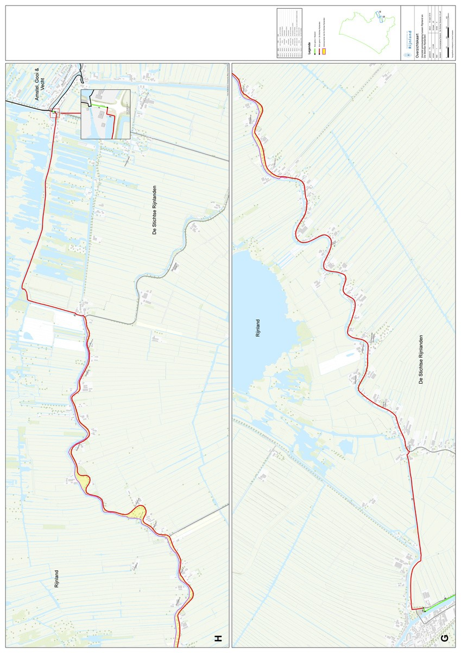

Toelichting:
Artikel I

Geborgde zetels
Per 1 januari 2015 is bij de Wet opheffing bedrijfslichamen het Bosschap definitief opgeheven. Het Bosschap was op grond van de Waterschapswet de benoemende organisatie voor de geborgde zetels van waterschapsbestuurders die bos- en natuurterreineigenaren vertegenwoordigen.

Artikel 14 van de Waterschapswet regelt nu dat de vertegenwoordigers van natuurbeheerterreinen worden benoemd door bij reglement aangewezen organisaties. De wettelijke bevoegdheid waterschappen in te stellen en te reglementeren ligt bij Provinciale Staten op grond van artikel 2 van de Waterschapswet.

Als overgangsrecht bij de Wet opheffing bedrijfslichamen is opgenomen dat de Minister van Infrastructuur en Milieu tijdelijk de aanwijzing van de benoemende organisatie op zich zal nemen. Bij besluit1 is de Vereniging van Bos- en Natuurterreineigenaren (VBNE) aangewezen door de Minister. Deze aanwijzing is afgestemd met de VBNE, het Interprovinciaal Overleg (IPO) en de Unie van Waterschappen.

Het is nu aan Provinciale Staten om deze organisatie aan te wijzen en de reglementen van de waterschappen aan te passen. Met deze wijziging wordt voor de categorie natuurterreinen de VBNE ingesteld als benoemende organisatie.

Grenswijziging

Bij de afgelopen waterschapsverkiezingen bleken de waterschapsgrenzen niet overal logisch te zijn en niet altijd aan te sluiten op grenzen van de buurwaterschappen. Het is wenselijk om dit voor de volgende verkiezingen op te lossen, omdat aan deze grenzen de kiesgerechtigdheid is gekoppeld.

De huidige grenzen zijn niet overal logisch om verschillende redenen. Het gaat onder andere om verschillen in keuzes voor het leidend principe voor grensbepaling. Dit is meestal de waterkering, maar soms het waterzuiveringsgebied, het oppervlaktewaterysteem of de historische belastingheffing. Daarnaast zijn de huidige grenzen op dit moment op bepaalde plaatsen achterhaald door ruimtelijke ontwikkelingen. Ook doorsnijdt de grens soms een woning of appartementencomplex. Ten slotte sluiten de grenzen niet overal goed aan op die van de buurwaterschappen.

Met de voorliggende wijziging wordt de ligging van de waterkering consequent als leidend principe gehanteerd. De grens wordt als gevolg van ruimtelijke ontwikkelingen geactualiseerd. In geval een grens dwars door een appartementencomplex of woning heenloopt, worden zoveel als mogelijk de grens daarvan gevolgd, voor zover dit niet strijdig is met de ligging van de waterkering. De voorgestelde grenswijzigingen zijn afgestemd met de buurwaterschappen, zodat deze goed op elkaar aansluiten.
Artikel II
Terugwerkende kracht

Het besluit van de Minister van Infrastructuur en Milieu, waarin de minister tijdelijk de aanwijzing van de benoemende organisatie op zich heeft genomen, vervalt per 1 januari 2018. Vanaf die datum moeten Provinciale Staten bij reglementen van de waterschappen de organisatie aanwijzen die de vertegenwoordigers benoemt. Daarom treedt de wijziging onder artikel I B van dit besluit met terugwerkende kracht op 1 januari 2018 in werking.

Utrecht,

1Besluit van de Minister van Infrastructuur en Milieu, van 26 februari 2015, nr. IENM/BSK-2015/31599, houdende aanwijzing van de Vereniging van Bos- en Natuurterreineigenaren als benoemende organisatie van waterschapsbestuurders.

